**网络攻击图系统设计开发**

**经济预算**

**一、前言**

在项目实施过程中，为了保证完成项目所花费的实际成本不超过其预算成本，所以我们对此展开的项目成本估算、项目预算编制和项目成本控制等方面的活动。

该软件的项目成本包括：完成软件规模相应付出的代价；待开发的软件项目需要的资金；人的劳动的消耗等，其中劳动消耗所需要的代价是软件产品的主要成本。

# 成本项目

**2.1人力资源成本：**

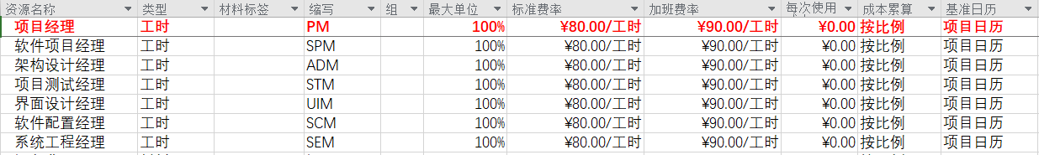

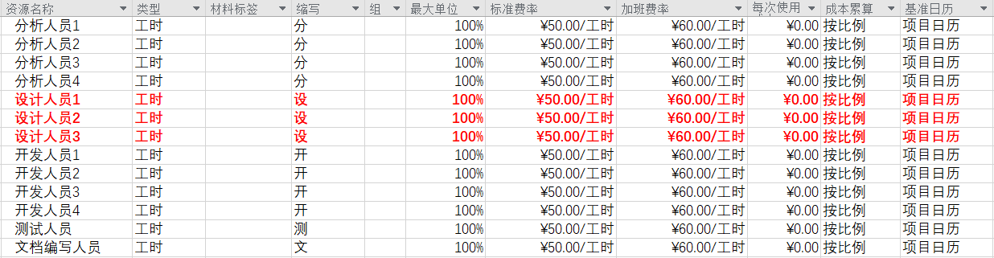

**2.2设备资源成本：**

笔记本电脑7台；

移动硬盘一个；

其他电子设备若干；



**2.3其他资源成本：**

